# **ACCESSOIRES DIVERS AIRLESSCO**

Airlessco propose une multitude de kits de réparation et d'accessoires pour garantir le bon fonctionnement de vos équipements avec des performances maximales, gagner du temps et réduire les coûts de la main-d'œuvre sur chaque projet.

---

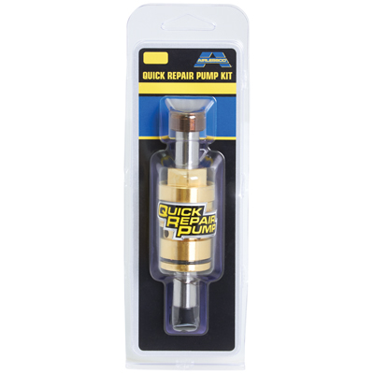

| Accessories Details | |
| --- | --- |
| **KIT QUICK REPAIR PUMP** | |
| **NUMÉRO DE PIÈCE :** | 17J759 |
| **DESCRIPTION :** | Compatible avec le modèle SP380 |
| **DISPONIBILITÉ :** | Europe, Moyen-Orient, Afrique |

---

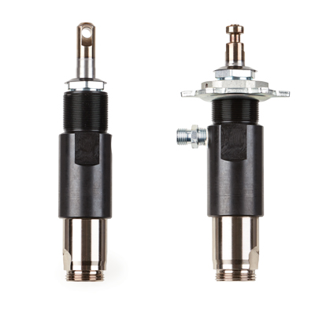

| Accessories Details | |
| --- | --- |
| **POMPES DE RECHANGE** | |
| **NUMÉRO DE PIÈCE :** | 17M991 - Pro-Duty à montage sur bride |
| **DESCRIPTION :** | Compatible avec les modèles MP et LP |
| **DISPONIBILITÉ :** | Amérique du Nord, du Sud et Amérique centrale, Europe, Moyen-Orient, Afrique, Asie, Australie |

---

| Accessories Details | |
| --- | --- |
| **TRÉMIE DE PEINTURE** | |
| **NUMÉRO DE PIÈCE :** | 17H171 - Capacité de 6 litres (1,5 gal) |
| **DISPONIBILITÉ :** | Amérique du Nord, du Sud et Amérique centrale, Europe, Moyen-Orient, Afrique, Asie, Australie |

---

| Accessories Details | |
| --- | --- |
| **CONNECTEURS DE TUYAU ET DE PISTOLET** | |
| **NUMÉRO DE PIÈCE :** | 867280 - 1/4 po, connecteur de flexible |
| **DISPONIBILITÉ :** | Europe, Moyen-Orient, Afrique |

---

| Accessories Details | |
| --- | --- |
| **RACCORD TOURNANT DE PISTOLET** | |
| Raccord tournant pour tous les pistolets pulvérisateurs avec filetage « G » | |
| **NUMÉRO DE PIÈCE :** | 865707 |
| **DISPONIBILITÉ :** | Amérique du Nord, du Sud et Amérique centrale, Europe, Moyen-Orient, Afrique, Asie, Australie |

---

| Accessories Details | |
| --- | --- |
| **Raccord à tête orientable** | |
| Comprend un support de buse à visser Rev-Tip, filetage « G » | |
| **NUMÉRO DE PIÈCE :** | 248247 |
| **DISPONIBILITÉ :** | Amérique du Nord, du Sud et Amérique centrale, Europe, Moyen-Orient, Afrique, Asie, Australie |

---

| Accessories Details | |
| --- | --- |
| **CRÉPINES À PEINTURE 12 unités** | |
| **NUMÉRO DE PIÈCE :** | 867338 - Pour couvrir le filtre d'aspiration |
| **DISPONIBILITÉ :** | Europe, Moyen-Orient, Afrique |

---

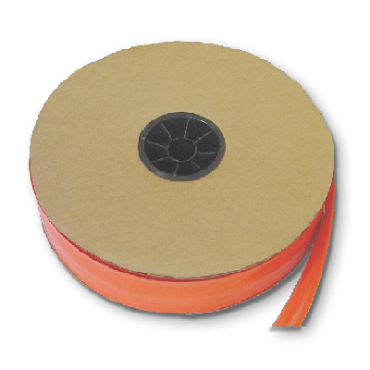

| Accessories Details | |
| --- | --- |
| **HOUSSE DE PROTECTION** | |
| Protège le tuyau de la peinture et des risques d'abrasion | |
| **NUMÉRO DE PIÈCE :** | 865696 - 1 rouleau, 305 m (1 000 pi) |
| **DISPONIBILITÉ :** | Amérique du Nord, du Sud et Amérique centrale, Europe, Moyen-Orient, Afrique, Asie, Australie |

---

| Accessories Details | |
| --- | --- |
| **ÉPURATEUR DE SAC** | |
| **NUMÉRO DE PIÈCE :** | 289587 |
| **DISPONIBILITÉ :** | Europe, Moyen-Orient, Afrique |

---

| accessories-category | |
| --- | --- |
| title | **PLUS D’ACCESSOIRES** |
| types | * sprayguns * hoses * spraytips * extensions * fluids * filters * hvlp * striping * other |

| Metadata | |
| --- | --- |
| Title | Accessoires Airlessco | Airlessco.com |
| Description | Équipement de pulvérisation airless professionnel Airlessco conçu pour offrir des performances exceptionnelles. Conception durable. |
| Locale | /emea/fr |